Уважаемые студенты! Обратите внимание на задание №2.
Задания для студентов:
1. Составьте в тетради план-конспект лекции по данной теме.
2. Решите тест, ответы присылайте на электронный адрес: natalyaevdokova@mail.ru

Задание 1. Изучите лекционный материал и составьте в тетради план-конспект лекции по данной теме.

Лекция: Свободные и вынужденные электромагнитные колебания
Электромагнитные колебания открыты довольно случайно. Используя открытия Отто фон Герике в области электричества, и другие исследователи смогли заметить новые, ранее никогда не наблюдавшиеся свойства электричества.
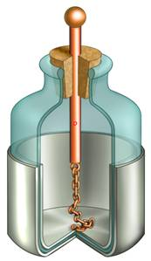
Один из ярких случаев произошел в 1745 году в Лейдене. Богач Кюнеус, ученик Питера ванн Мушенбрека, использовал машину Герике для того, чтобы «зарядить электричеством» воду в стеклянной колбе, которую держал в ладонях. Зарядка осуществлялась при помощи цепочки, подсоединенной к машине. Цепочка спускалась через горлышко колбы в воду. Когда, по мнению Кюнеуса, зарядка была окончена, он решил убрать цепочку — вынуть ее рукой из сосуда. И тут он получил такой страшный электрический удар, что чуть не скончался.
В письме Реомюру в Париж (в 1746 г.) он писал, что этот «новый и страшный опыт советую самим никак не повторять» и что «даже ради короны Франции он не согласится подвергнуться столь ужасному сотрясению».
Так была изобретена лейденская банка (по названию города Лейден), а вскоре и первый простейший конденсатор, одно из распространеннейших электротехнических устройств в настоящее время.
Опыт Мусхенбрука и его ученика произвел подлинную сенсацию не только среди физиков, но и многих любителей, интересовавшихся электрическими опытами. В последствии данный опыт был повторен в присутствии французского короля аббатом Нолле. Он образовал цепь из 180 гвардейцев взявшихся за руки, причем первый держал банку в руке, а последний прикасался к проволоке, извлекая искру. «Удар почувствовался всеми в один момент; было курьезно видеть разнообразие жестов и слышать мгновенный вскрик десятков людей». От этой цепи солдат и произошел термин «электрическая цепь».
После изобретения лейденской банки и после того, как ей научились сообщать большой заряд с помощью электростатической машины, началось непосредственное изучение электрического разряда банки.
Замыкая обкладки лейденской банки с помощью проволочной катушки, обнаружили, что стальные спицы внутри катушки намагничиваются. Электрический ток порождает вихревое магнитное поле, которое, собственно, и намагничивает стальной сердечник. Однако нельзя было предсказать точно, какой конец сердечника катушки окажется северным полюсом, а какой южным. Повторяя опыт большое количество раз примерно в одинаковых условиях, каждый раз получали разные результаты.
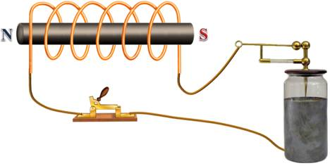
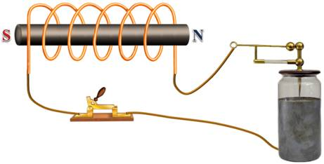

Ученые не сразу поняли, что происходит. Все дело в том, что при разрядке конденсатора через катушку в электрической цепи возникают колебания. За время разрядки конденсатор успевает многократно перезарядиться, вследствие чего ток меняет свое направление много раз. Поэтому-то сердечник и намагничивался каждый раз по-разному.А вот возникающие в цепи колебания были названы электромагнитными.
В настоящее время под электромагнитными колебаниями понимают периодические изменения со временем электрических и магнитных величин (таких как напряжение, напряженность, заряд, магнитная индукция и др.) в электрической цепи.
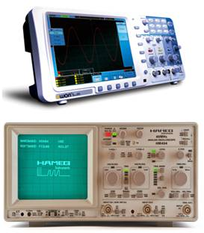
Так как эти колебания чаще всего происходят с очень большой частотой, то обнаружить их достаточно сложно. Однако современная физика изобрела прибор, помогающий наблюдать и исследовать электромагнитные колебания. Этот прибор называется электронный осциллограф или просто — осциллограф (от латинского «Осцило» — качаюсь, и греческого «графа» — пишу) — прибор, предназначенный для исследования (наблюдения, записи измерения)амплитудных и временных параметров электрического сигнала, подаваемого на его вход, либо непосредственно на экране, либо записываемого на фотоленте.
Осциллограф с дисплеем на базе ЭЛТ состоит из электронно-лучевой трубки, блока горизонтальной развертки, и входного усилителя (для усиления слабых входных сигналов). Также содержится ряд вспомогательных блоков, таких как блок управления яркости, блок вертикальной развертки, калибратор длительности, калибратор амплитуды.
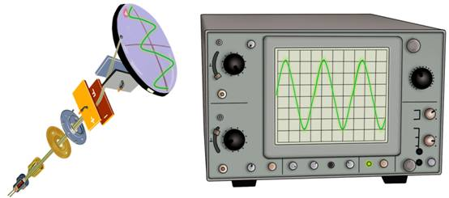
Осциллограф имеет экран, на котором отображаются графики входных сигналов. Помимо этого, на экран обычно нанесена разметка, в виде координатной сетки.
В электронно-лучевой трубке осциллографа узкий пучок электронов попадает на экран, способный светиться при его бомбардировке электронами. На горизонтально отклоняющие пластины трубки подается переменное напряжение развертки пилообразной формы. Сравнительно медленное напряжение повышается, а потом очень резко понижается.
Электрическое поле, находящееся между пластинами, заставляет электронный луч пробегать экран в горизонтальном направлении с постоянной скоростью и затем, почти мгновенно, возвращаться назад. После этого весь процесс повторяется заново.
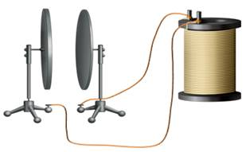
Если же присоединить вертикально отклоняющие пластины трубки к конденсатору, то колебания напряжения при его разрядке, вызовут колебания луча в вертикальном направлении. В результате чего на экране образуется временная развертка колебаний, подобная той, которую вычерчивает песочный маятник над движущимся листом бумаги. Не трудно догадаться, что данные колебания затухают с течением времени. Эти колебания называют свободными.
Таким образом, свободные электромагнитные колебания — это колебания, возникающие в системе за счет расходования сообщенной этой системе энергии, которая в дальнейшем не пополняется. В представленном варианте колебательная система — конденсатор и катушка — выводятся из равновесия при сообщении конденсатору заряда.
Нетрудно в цепи получить и, так называемые, вынужденные электромагнитные колебания, т.е. периодические изменения силы тока и других электрических величин в цепи под действием переменной электродвижущей силы от внешнего источника.
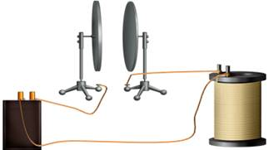
Основные выводы:
– Электромагнитными колебаниями называют периодические изменения со временем электрических и магнитных величин в электрической цепи.
– Электромагнитные колебания бывают свободными и вынужденными.
– Свободными колебаниями называют колебания, возникающие в системе за счет расходования сообщенной этой системе энергии, которая в дальнейшем не пополняется.
– Вынужденные электромагнитные колебания— это периодические изменения силы тока и других электрических величин в цепи под действием переменной электродвижущей силы от внешнего источника.

Задание 2. Решите тест, ответы присылайте на электронный адрес: natalyaevdokova@mail.ru
Тест: Свободные и вынужденные электромагнитные колебания
Задание 1: На рисунке представлен график зависимости силы тока вынужденных колебаний от частоты вынуждающей ЭДС. Определите амплитуду колебаний при резонансе.
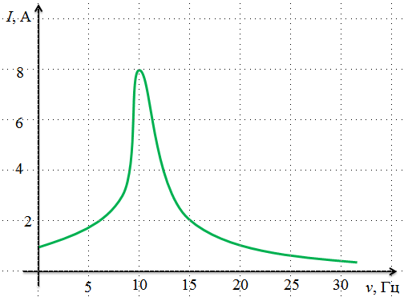
Выберите один из 4 вариантов ответа:
1) 5 А
2) 1 А
3) 4 А
4) 8 А

Задание 2: Лейденская банка представляет собой
Выберите один из 4 вариантов ответа:
1) первый конденсатор
2) прибор, для изучения колебаний
3) прибор, для зарядки воды
4) прибор, созданный для утех короля франции

Задание 3: Почему свободные электромагнитные колебания со временем затухают?
Выберите один из 4 вариантов ответа:
1) происходит потеря энергии за счет сопротивления соединительных проводов
2) катушка обладает сопротивлением
3) все перечисленное
4) конденсатор обладает сопротивлением

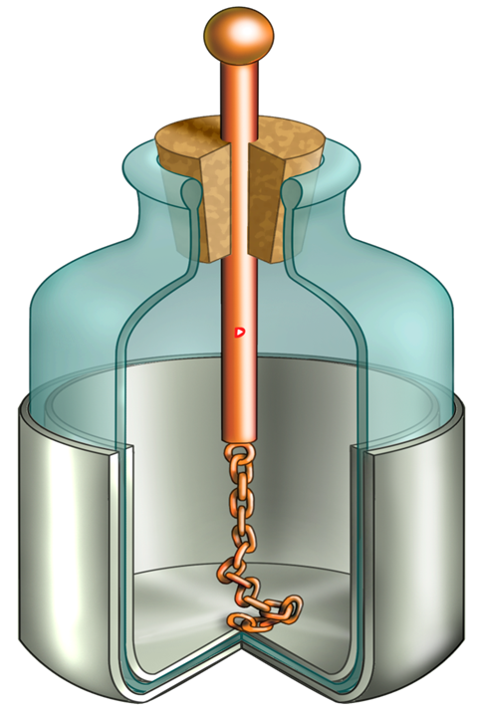
Задание 4: Как называется прибор, представленный на рисунке?
Выберите один из 4 вариантов ответа:
1) Парижская банка
2) банка Кюнеуса
3) лейденская банка
4) банка Мушенбрука

Задание 5: Свободные колебания - это
Выберите один из 4 вариантов ответа:
1) периодические изменения силы тока и других электрических величин в цепи под действием переменной ЭДС от внешнего источника
2) колебания, возникающие в системе за счет расходования сообщенной этой системе энергии, которая в дальнейшем не пополняется
3) периодические изменения со временем электрических и магнитных величин в электрической цепи
4) ответ неоднозначен

Задание 6: Почему при разрядке лейденской банки через катушку со стальным сердечником, сердечник намагничивается каждый раз по разному?
Выберите один из 4 вариантов ответа:
1) в цепи возникают электромагнитные колебания
2) конденсатор каждый раз разряжается в разном направлении
3) не возможно дать ответ на этот вопрос
4) все зависит от начального заряда лейденской банки

Задание 7: Периодические изменения со временем электрических и магнитных величин в электрической цепи, называются
Выберите один из 4 вариантов ответа:
1) механическими колебаниями
2) ни как не называются
3) осцилограммой
4) электромагнитными колебаниями

Задание 8: Свободные колебания со временем
Выберите один из 4 вариантов ответа:
1) затухают
2) превращаются в вынужденные
3) ответ не однозначен
4) могут существовать сколь угодно долго

Задание 9: Свое название лейденская банка получила
Выберите один из 4 вариантов ответа:
1) данное название ей дал король Франции, поразившийся демонстрации свойств банки
2) ее так назвал аббат Нолле
3) лейден переводится как электричество
4) в честь города Лейдон

Задание 10: Вынужденные электромагнитные колебания - это
Выберите один из 4 вариантов ответа:
1) колебания, возникающие в системе за счет расходования сообщенной этой системе энергии, которая в дальнейшем не пополняется
2) ответ неоднозначен
3) периодические изменения силы тока и других электрических величин в цепи под действием переменной ЭДС от внешнего источника
4) периодические изменения со временем электрических и магнитных величин в электрической цепи.

